Отчет за 1 квартал
о проделанной работе
МКУК «Пешковское КДУ»
2022г
«Под Рождественской звездой» -конкурсно-игровая программа, дата прведения 14 01.2022г.
В утренние часы играла музыка, звучали «Зазывалки»
Дети младшего возраста приняли участие в познавательно-игровой программе «Под Рождественской звездой». Достойно показали себя, отвечая на вопросы касаясь праздника. Побывали в гостях у д. Мороза, и на почте, где каждый смог написать ему письмо.
. 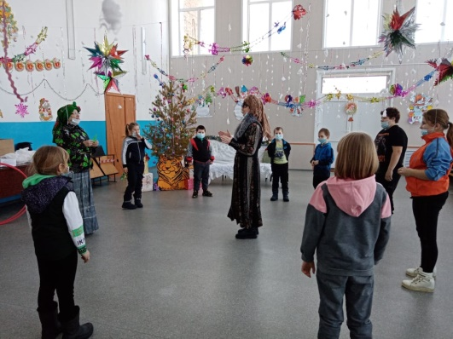 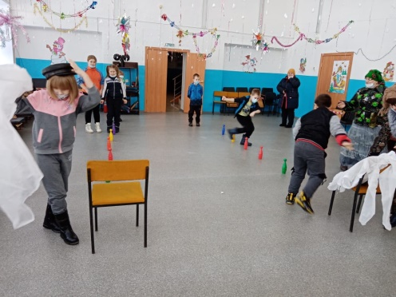

«Зимние приключения» - игровая программа, дата проведения 21.01.2022г
Игра на воздухе. Дети праздника испытали себя на ловкость и силу, удаль и прочность в разных
конкурсах.

«Блокада Ленинграда»-урок памяти, дата проведения 26.01.2022г

«Блокада Ленинграда» посвященное снятию блокады Ленинграда.
С целью развития у детей чувства патриотизма и гордости за свое Отечество, интереса истории о
своей страны
. 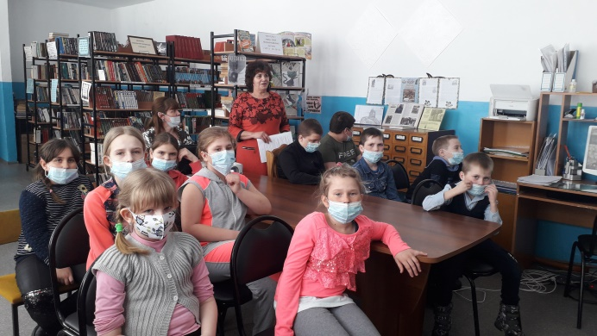
Волонтеры. Концерт. дата 27.01.2022г
«Мы говорим Террору нет» игровая программа, дата проведения 28.01.2022г.
Провели беседу и просмотр, обсуждение видеоролика. Ведущие рассказали о мерах предосторожности при нахождении теракта, что следует избегать посещение мест и мероприятий, где возможно нахождение террактов. Просмотр и обсуждение видеоролика.
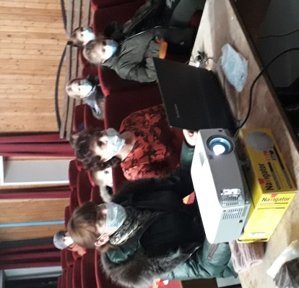
«Боевое братство»_познавательный урок для детей боевых действий в Афгане. дата проведения 04.02.2022г

«Подарки любимым своими руками» -мастер класс по изготовлению подарка на день всех влюбленных, дата проведения 11.02.2022г.
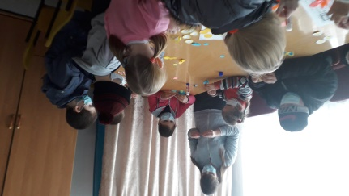
«Слава тебе, победитель солдат» (детские рисунки к дню защитника Отечества) 22.02.2022г.
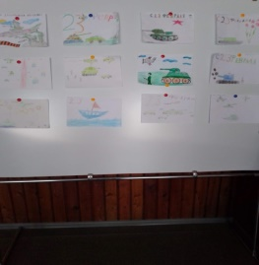
«Слава тебе , победитель солдат» семейная игровая программа, дата проведеия 22.02.2022г..
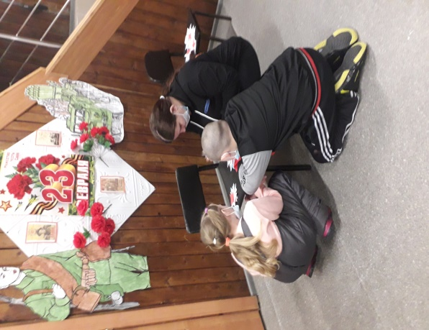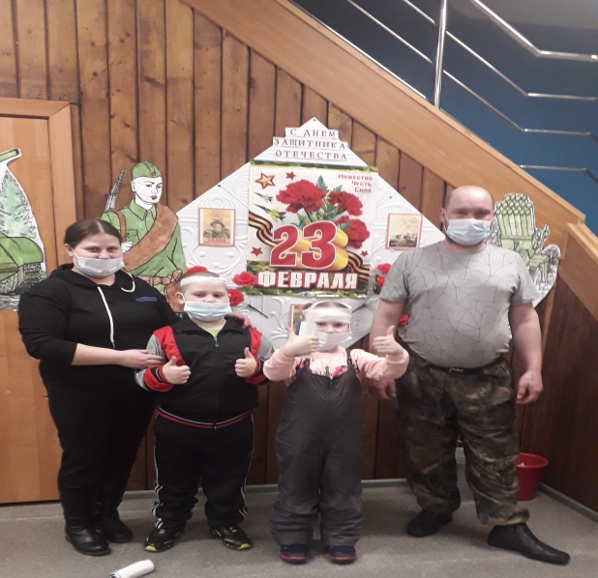

«Мамы всякие нужны. Мамы всякие важны» выставка детских рисунков дата 04.03.2022г.
«За женщин всех» -концерт Международному Женскому дню, дата проведения 07.03.2022г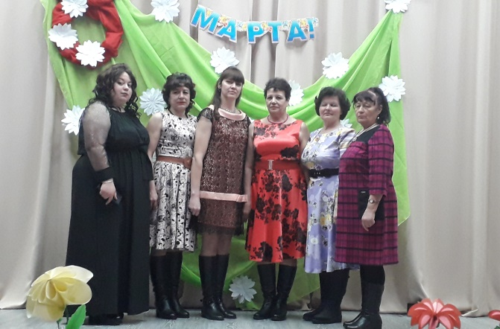 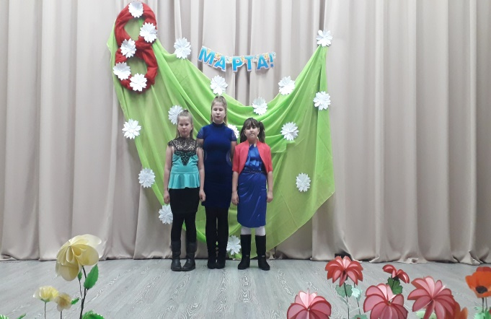

«Россия и Крым все мы вместе» - урок –беседа (совместно с библиотекой) 18.03 2022г
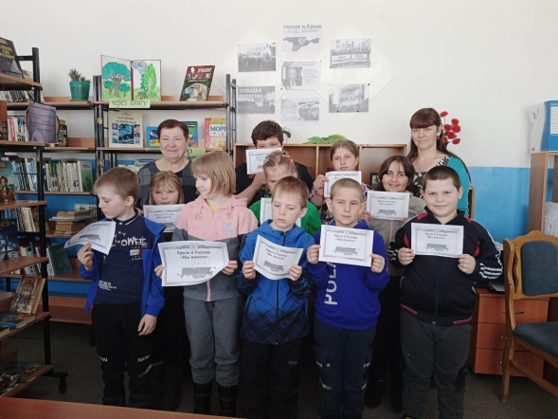

«Мы против наркотиков» -урок беседа (совместно с библиотекой) , дата провдения 25.03.2022г.
Стало очень тревожно в обществе. Беда приходит в наши города, села, школы, семьи. И название этой беде-наркомания.
Детям рассказали, что такое наркотик. Что наркотик- психоактивное вещество, при употреблении вызывает психическую и физическую зависимость.
«Нарке» - означает недвижимость( от древнегреческого) беспамятство. Белый наркотик называют «Белой смертью»
«Нарке» - означает недвижимость( от древнегреческого) беспамятство. Белый наркотик называют «Белой смертью»

